„CADENAS – für IMI Precision Engineering der Schlüssel auf dem Weg zum weltklasse Onlineanbieter”
IMI Precision Engineering steigert seine Kundenzufriedenheit dank der weltweit erstmaligen Integration von eCATALOGsolutions in einen eShop

Augsburg, 16. Januar 2017. Für IMI Precision Engineering ist Kundenzufriedenheit der Schlüsselfaktor: Die Bereitstellung von Produktinformationen mittels eines einfachen, benutzerfreundlichen Produktkonfigurators war daher die beste Entscheidung für den Bereich pneumatische Steuerantriebe. Der Elektronische Produktkatalog, basierend auf der eCATALOGsolutions Technologie, konnte nahtlos in die bestehende Webseite und den eShop integriert werden, wobei auch das bestehende Corporate Design von IMI Precision Engineering vollständig erhalten bleiben konnte. „Aufgrund der Einfachheit, mit der die Konfigurator Technologie und die CAD Downloads in die existierende Webseite integriert werden konnten, war CADENAS die naheliegende Wahl”, erklärt Jez Ashton, IMI Precision Engineering Global Online Marketing Manager. IMI Precision Engineering sieht in der eCATALOGsolutions Technologie von CADENAS ein Schlüsselelement bei der Umsetzung der Onlinestrategie ihres Produktmarketings.

Nahtlose Integration des Portals in bestehenden eShop
Als globaler Hersteller im Bereich der Antriebs- und Fluidtechnik mit Standorten in über 75 Ländern bietet IMI Precision Engineering seinen Kunden als erstes die Produktgruppen der Aktuatoren und Greifer zur Konfiguration an. Viele weitere Produkte werden folgen. Die CADENAS Softwarelösung eCATALOGsolutions unterstützt zahlreiche Sprachen und stellt damit sicher, dass die 3D CAD Modelle und Produktdaten weltweit angeboten werden können. Darüber hinaus stehen online über 100 native CAD Formate innerhalb des eShops zur Verfügung. „Elektronische Produktkataloge werden von CADENAS bereits seit mehr als 20 Jahren entwickelt und umgesetzt. Mit IMI Precision Engineering wollten wir nun den nächsten Schritt gehen und ein integriertes Portal realisieren, das mit dem bestehenden eShop und CRM System des Kunden kommuniziert. Das war das erste aber bestimmt nicht das letzte Mal, dass CADENAS diese Art der Anbindung zwischen einer bestehenden IT Infrastruktur und dem neuen Elektronischen Produktkatalog realisiert”, erklärt Jürgen Heimbach, Geschäftsführer der CADENAS GmbH.

Kunden können die gewünschte Komponente auswählen, sie u. a. mit Hilfe von Piktogrammen konfigurieren, dann die Verfügbarkeit und den Preis überprüfen bevor sie die Komponente anschließend online bestellen können. „Unsere Kunden können unsere Produkte konfigurieren, die Preise und Verfügbarkeiten abrufen und die gewünschte Komponente direkt online bestellen. Alle benötigten Produktinformationen stehen Kunden in Echtzeit auf einer einzigen Webplattform übersichtlich zur Verfügung. Wir haben uns zum Ziel gesetzt, unseren Kunden einen erstklassigen Onlineservice zu bieten. Die von CADENAS bereitgestellten Konfigurationsmöglichkeiten und die CAD Funktionalität sind dabei eine entscheidende Grundvoraussetzung”, fügt Jez Ashton hinzu. Durch die nahtlos in den eShop eingebettete 3D CAD Downloadportal Lösung können maßgeschneiderte, kundenindividuelle Angebote im IMI Design erstellt werden, was zu einem positiven Kundenerlebnis führt.

Steigerung der Verkaufsanfragen
Jede spezifisch konfigurierte Komponente, die heruntergeladen wird, wird eine bestimme Teilenummer zugeordnet. Diese wird dann im CRM System von IMI Precision Engineering zusammen mit den Kundendaten sowie weiteren relevanten Daten des Produktdownloads gespeichert. Die erhobenen Informationen legen damit den Ausgangspunkt für einen gut organisierten Vertriebsprozess, der es ermöglicht, Kunden gezielt mit maßgeschneiderten Produktinformationen zu versorgen. Dieser Prozess sichert eine höhere Kundenzufriedenheit sowie den Zuwachs an Neukunden und bedeutet eine Win-Win-Situation für IMI Precision Engineering und dessen Kunden gleichermaßen. IMI Precision Engineering rechnet mit einer deutlichen Absatzsteigerung durch die neue Verbindung zwischen den Systemen. „Innerhalb kürzester Zeit haben die Teams von CADENAS und IMI Precision Engineering eine effiziente Zusammenarbeit bewerkstelligt. Der Übergang verlief reibungslos“, so Jez Ashton von IMI Precision Engineering.
Beginn einer intensiven Zusammenarbeit zwischen IMI und CADENAS
„Die Entwicklung eines Elektronischen Produktkatalogs, der nahtlos in den bestehenden IMI eShop und deren CRM System integrierbar ist, wurde von CADENAS dringend empfohlen. Wir sehen uns als zuverlässigen Partner und Berater von IMI Precision Engineering bei der Entwicklung eines so genannten „Best-In-Class“ Onlineangebots für ihre gesamte Produktpalette“, so Colin Johnson, Niederlassungsleiter CADENAS UK. IMI Precision Engineering plant, ihre gesamte Produktpalette online mit 3D CAD Modellen sowie Produktdaten im eShop zur Verfügung zu stellen. Darüber hinaus soll das Angebot auch auf weitere Standorte weltweit ausgeweitet werden. Dadurch wird gewährleistet, dass die Lösungen kundenspezifisch auf den Endnutzer in den jeweiligen Ländern zugeschnitten sind.

Hier geht’s zu 3D CAD Modellen von IMI
Weitere online konfigurierbare 3D CAD Komponenten von IMI stehen online im eShop zur Verfügung unter: store.norgren.com

Pressebilder:
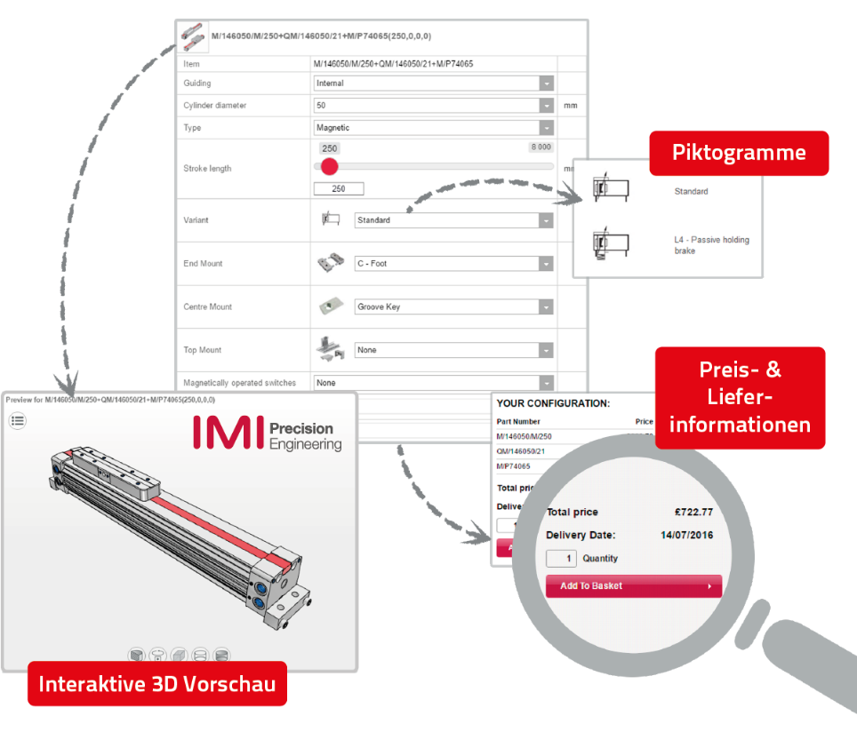
Bildunterschrift 1: Merkmale des Produktkonfigurators von IMI Precision Engineering: Piktogramme, Preis und Lieferzeiten, interaktive 3D Vorschau.

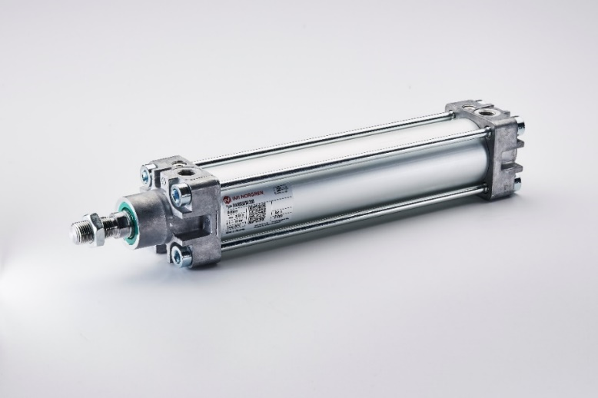
Bildunterschrift 2: Pneumatischer Aktuator von IMI Precision Engineering.

Ca. 5280 Zeichen m. L.
Die Pressemitteilung steht zusammen mit den Bildern zum Download zur Verfügung unter: www.cadenas.de/presse/pressemitteilungen

Über CADENAS
CADENAS ist führender Softwareentwickler in den Bereichen Strategisches Management von Bauteilen und Reduzierung von Bauteilen (PARTsolutions) sowie Elektronischen Produktkatalaogen (eCATALOGsolutions). Mit maßgeschneiderten Softwarelösungen ist das Unternehmen Bindeglied zwischen den Herstellern von Bauteilen und deren Kunden.

Mit seinen mehr als 300 Angestellten in 17 Standorten weltweit steht der Name CADENAS (spanisch: Prozesskette) seit 1992 für Erfolg, Kreativität, Prozessunterstützung und -optimierung.

Weitere Informationen finden Sie unter: www.cadenas.de

